SUPPLEMENTARY MATERIALS – ДОПОЛНИТЕЛЬНЫЕ МАТЕРИАЛЫ

ORGANIZATION OF MICROBIAL COMMUNITIES IN SOIL: EXPERIMENT WITH FOULING GLASSES IN EXTREME TERRESTRIAL LANDSCAPES OF ANTARCTICA

ОРГАНИЗАЦИЯ МИКРОБНЫХ СООБЩЕСТВ В ПОЧВАХ: ЭКСПЕРИМЕНТ СО СТЕКЛАМИ ОБРАСТАНИЯ В ЭКСТРЕМАЛЬНЫХ НАЗЕМНЫХ ЛАНДШАФТАХ АНТАРКТИКИ
A.V. Yakushev, N.V. Velichko, D.G. Fedorov-Davydov, N.S. Mergelov, A.V. Lupachev, D.E. Rabochaya, A.F. Belosokhov, V.S. Soina

А.В. Якушев, Н.В. Величко, Д.Г. Фёдоров-Давыдов, Н.С. Мергелов, А.В. Лупачев, Д.Е. Рабочая, А.Ф. Белосохов, В.С. Соина

Eurasian Soil Science.
Почвоведение.

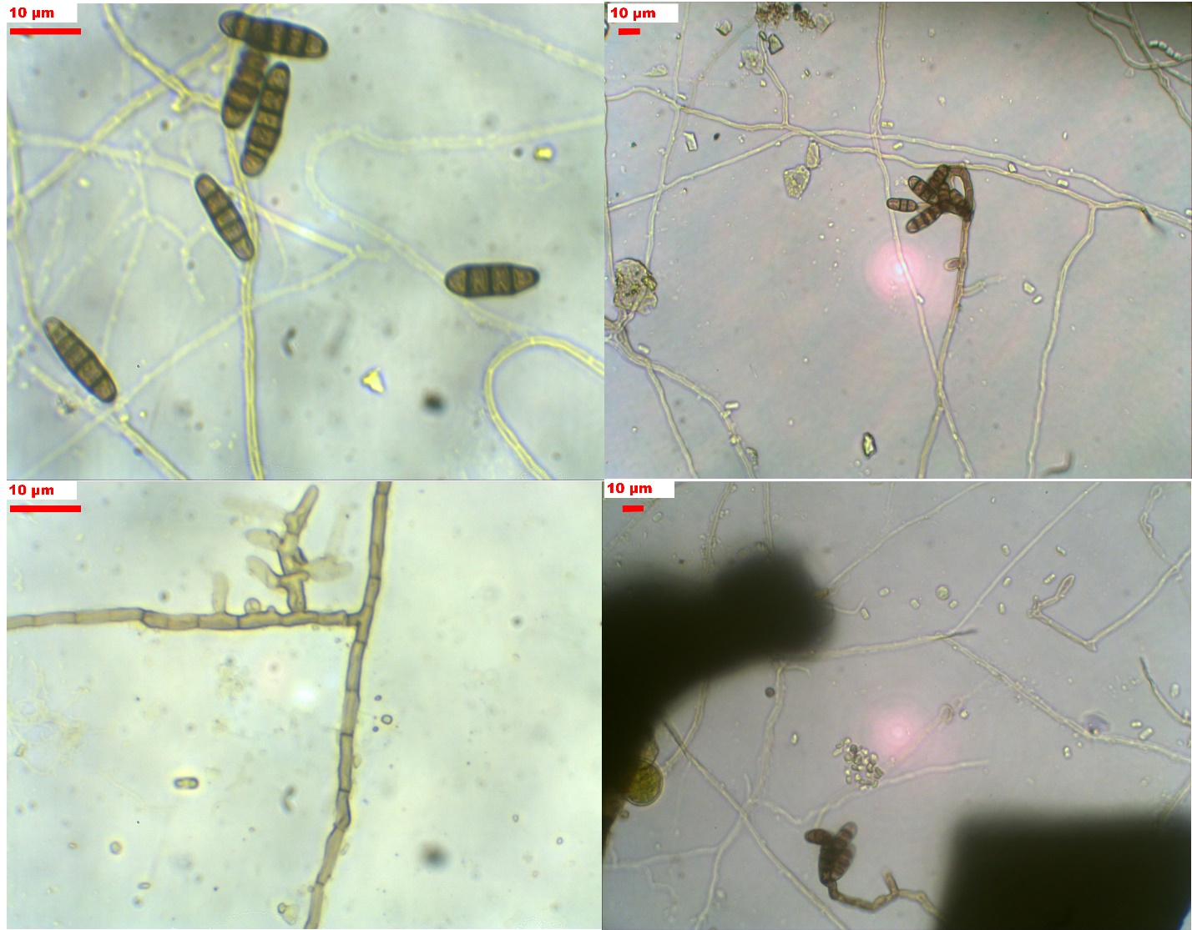
Fig. 1. Conidial sporulation of Bipolaris sp. (Dothideomycetes, Pleosporales) on glass samples exposed in the basin of Lake No. 113 (Schirrmacher oasis).
Рис. 1. Конидиальное спороношение Bipolaris sp. (кл. Dothideomycetes, пор. Pleosporales) на образцах стекол, экспонировавшихся в котловине озера №113 (оазис Ширмахера).

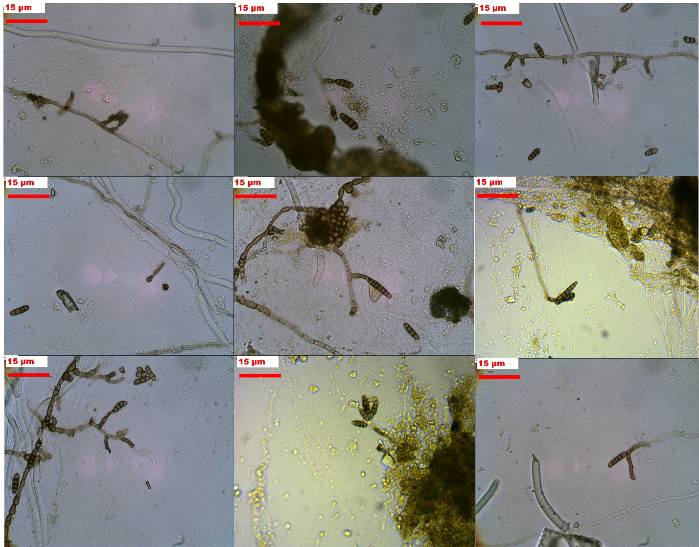
Fig. 2. Conidial sporulation of Thielaviopsis sp. (Sordariomycetes, Microascales) on glass samples exposed in the basin of Lake Chernoe (Schirrmacher oasis)
Рис. 2. Конидиальное спороношение Thielaviopsis sp. (кл. Sordariomycetes, пор. Microascales) на образцах стекол, экспонировавшихся в котловине озера Черного (оазис Ширмахера)
.
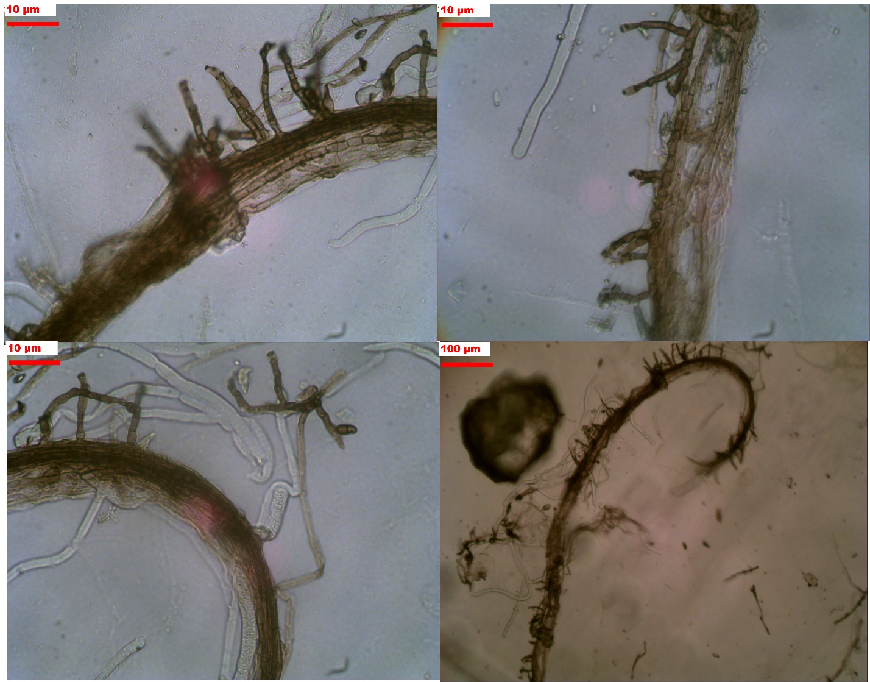
Fig. 3. Spore bearers on sinnema (koremia) Thielaviopsis sp. (hollow of Lake Chernoe, Schirrmacher oasis). The spores have already separated from the spore-bearers.
Рис. 3. Спороносцы на синнеме (коремии) Thielaviopsis sp. (котловина озера Черного, оазис Ширмахера). Споры уже оторвались от спороносцев.
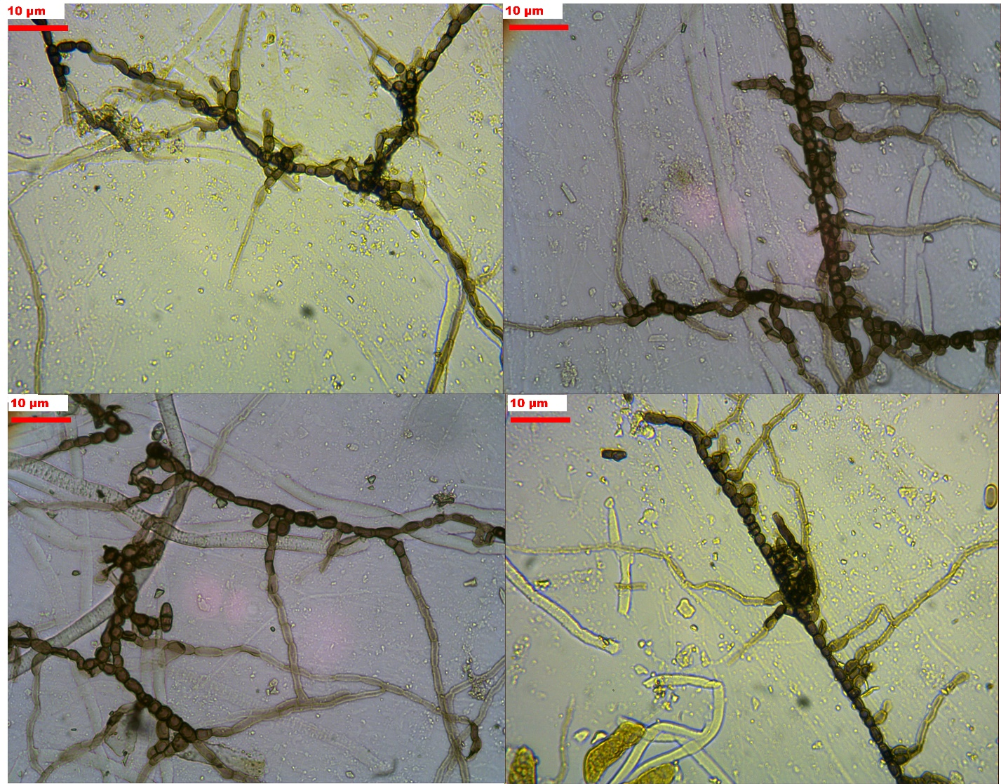
Fig. 4. Multiple chlamydospore formation in Thielaviopsis sp. (hollow of Lake Chernoe, Schirrmacher oasis).
Рис.4. Множественное хламидоспорообразование у Thielaviopsis sp. (котловина озера Черного, оазис Ширмахера).
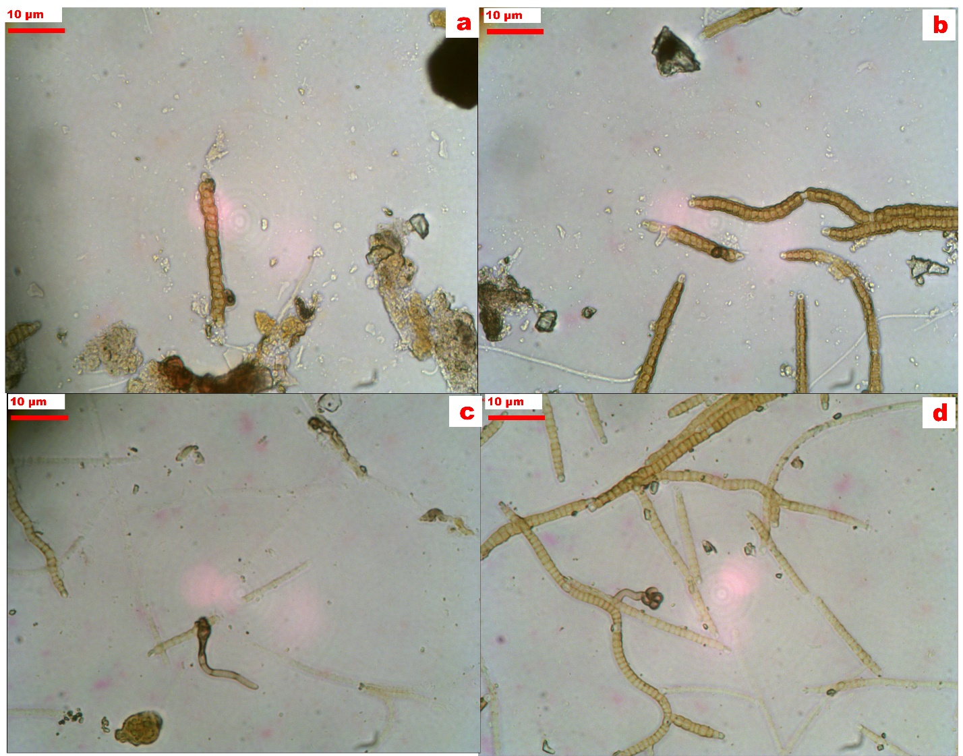
Fig. 5. Microcycle of a fungus development on Stigonema sp. Spores adhering to the trichome of Cyanobacteria (a, b); germination from the spore of the growth tube (c); sporulation (d) (bottom of humid valley «CALM» between two lakes: Reid and Scandrett, point 11, Larsemann Hills).
Рис.5. Микроцикл развития гриба, паразитирующего на Stigonema sp. Cпоры, адгезировавшиеся на трихоме цианобактерии (a, b); прорастание из споры ростовой трубки (c); спороношение (d) (днище влажной долины CALM Днище между озерами Рейд и Скандрет, точка 11, оазис Ларсеманн).
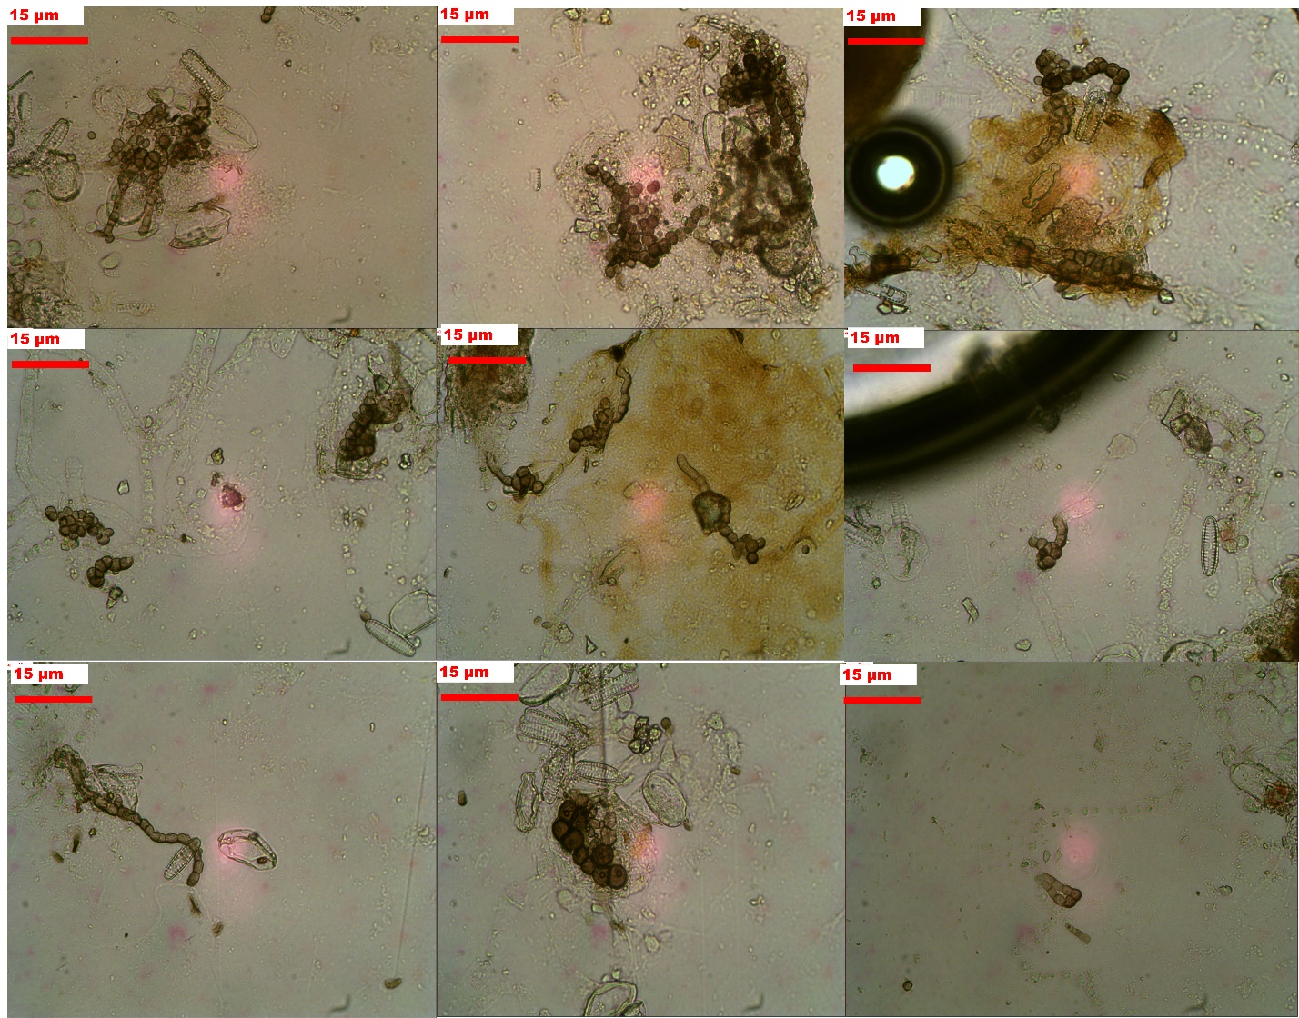
Fig. 6. Microcycle of development in fungi (bottom of the humid valley «CALM», point 12, Larsemann Hills).
Рис.6. Микроцикл развития у грибов (днище влажной долины CALM, точка 12, оазис Ларсеманн).
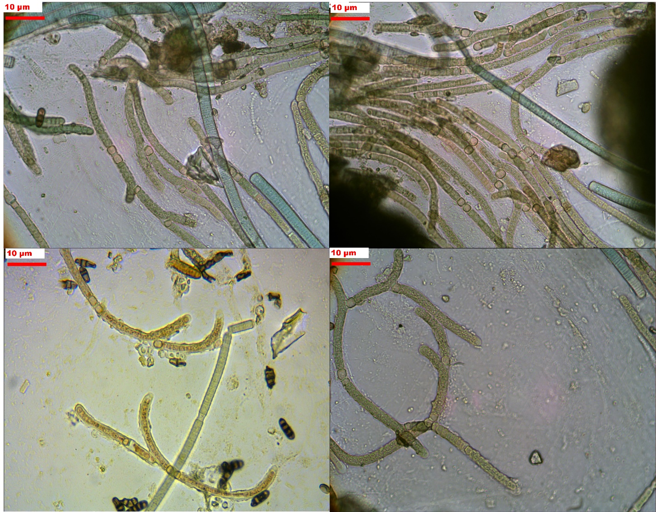
Fig. 7. The filamentous cyanobacterium Scytonema sp. (рoint 6, Lake Chernoe Basin, Schirrmacher Oasis).
Рис.7. Нитчатая цианобактерия Scytonema sp. (точка 6, котловина озера Черного, оазис Ширмахера).

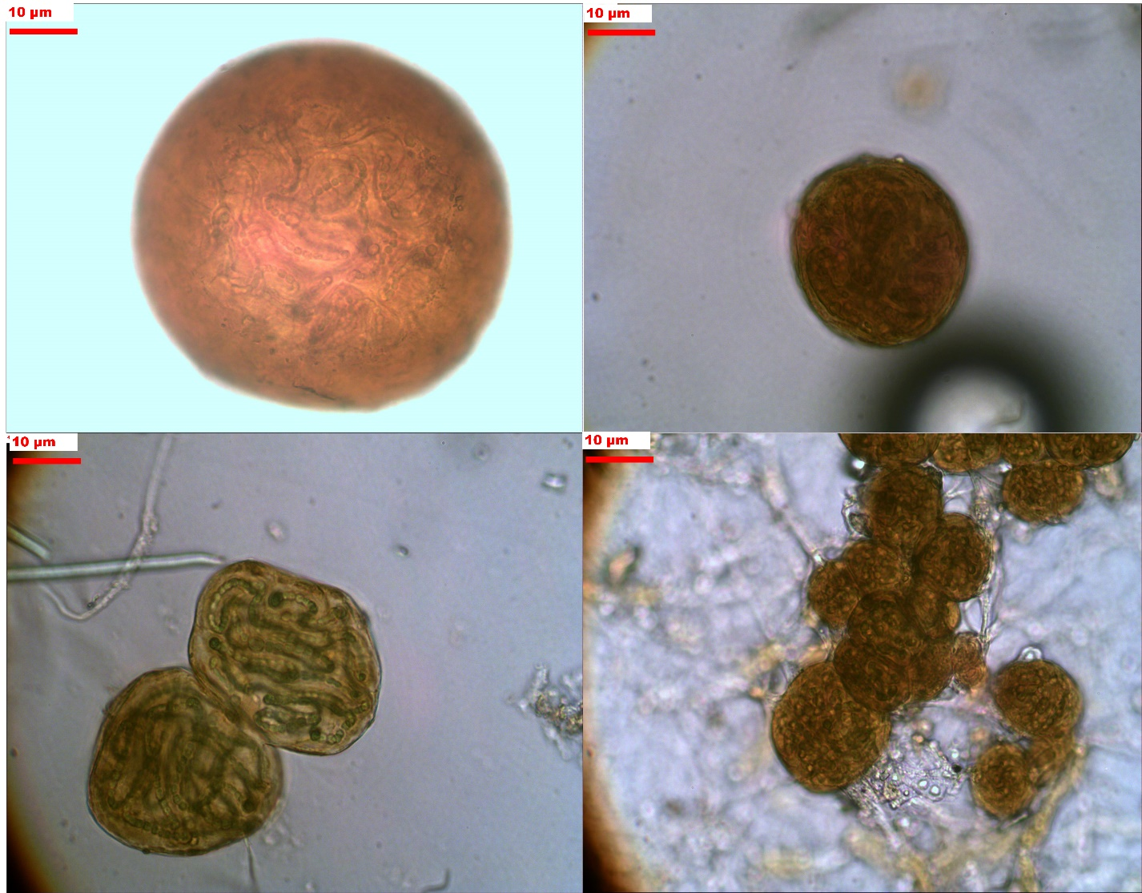
Fig. 8. The filamentous cyanobacterium Nostoc sp. (рoint 6, Lake Chernoe Basin, Schirrmacher Oasis).
Рис.8. Нитчатая цианобактерия Nostoc sp. (точка 6, котловина озера Черного, оазис Ширмахера).

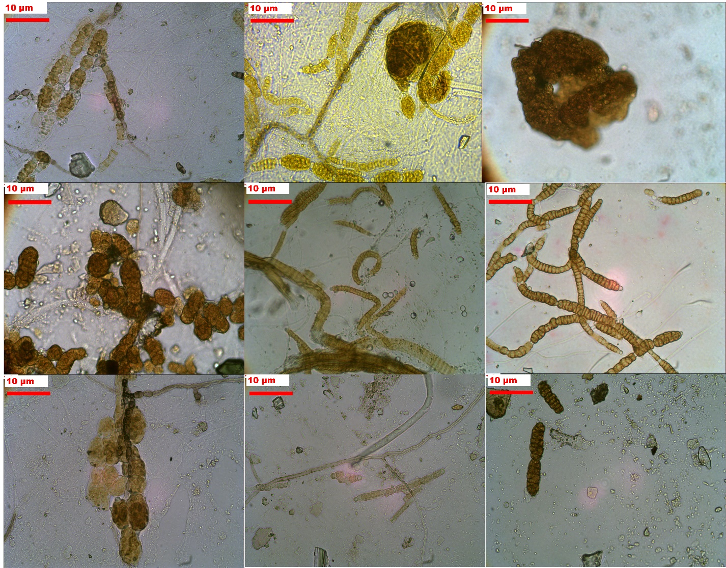
Fig. 9. The filamentous cyanobacterium Stigonema sp. (bottom of the humid valley «CALM» between two lakes: Reid and Scandrett, points 10 and 11, Larsemann Hills).
Рис. 9. Нитчатая цианобактерия Stigonema sp. (днище влажной долины «CALM» между озерами Рейд и Скандрет, точки 10 и 11, оазис Ларсеманн).

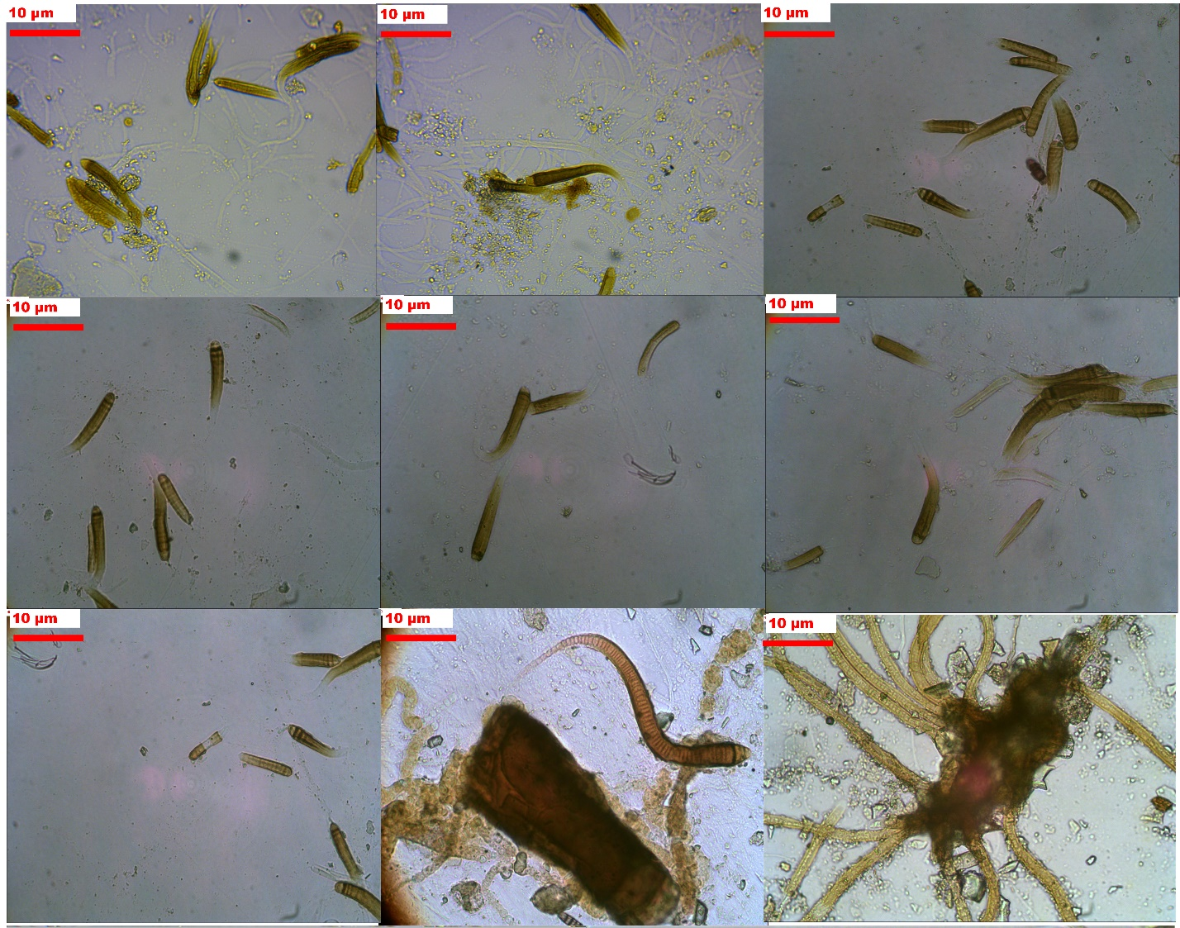
Fig. 10. The filamentous cyanobacterium Calothrix sp. (bottom of the humid valley «CALM» between two lakes: Reid and Scandrett, points 10 and 11, Larsemann Hills).
Рис.10. Нитчатая цианобактерия Calothrix sp. (днище влажной долины «CALM» между озерами Рейд и Скандрет, точки 10 и 11, оазис Ларсеманн).

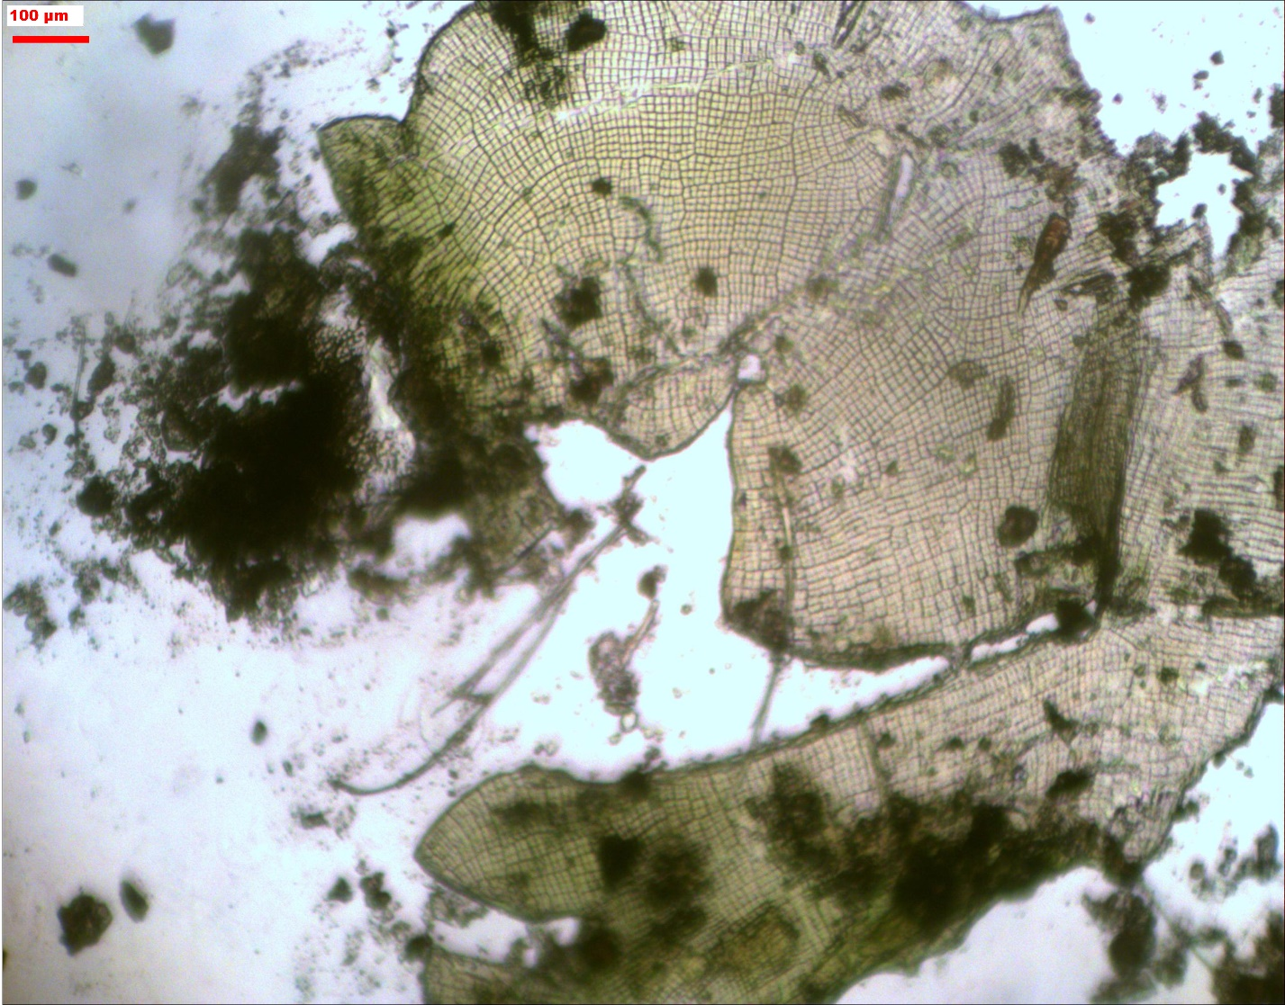
Fig. 11. The lamellar form of Praciola sp. (point 2, at the foot of a small remnant at the level of the first marine terrace of King George Island).
Рис.11. Пластинчатая форма Praciola sp. (точка 2, подножие небольшого останца на уровне первой морской террасы о. Кинг-Джордж).

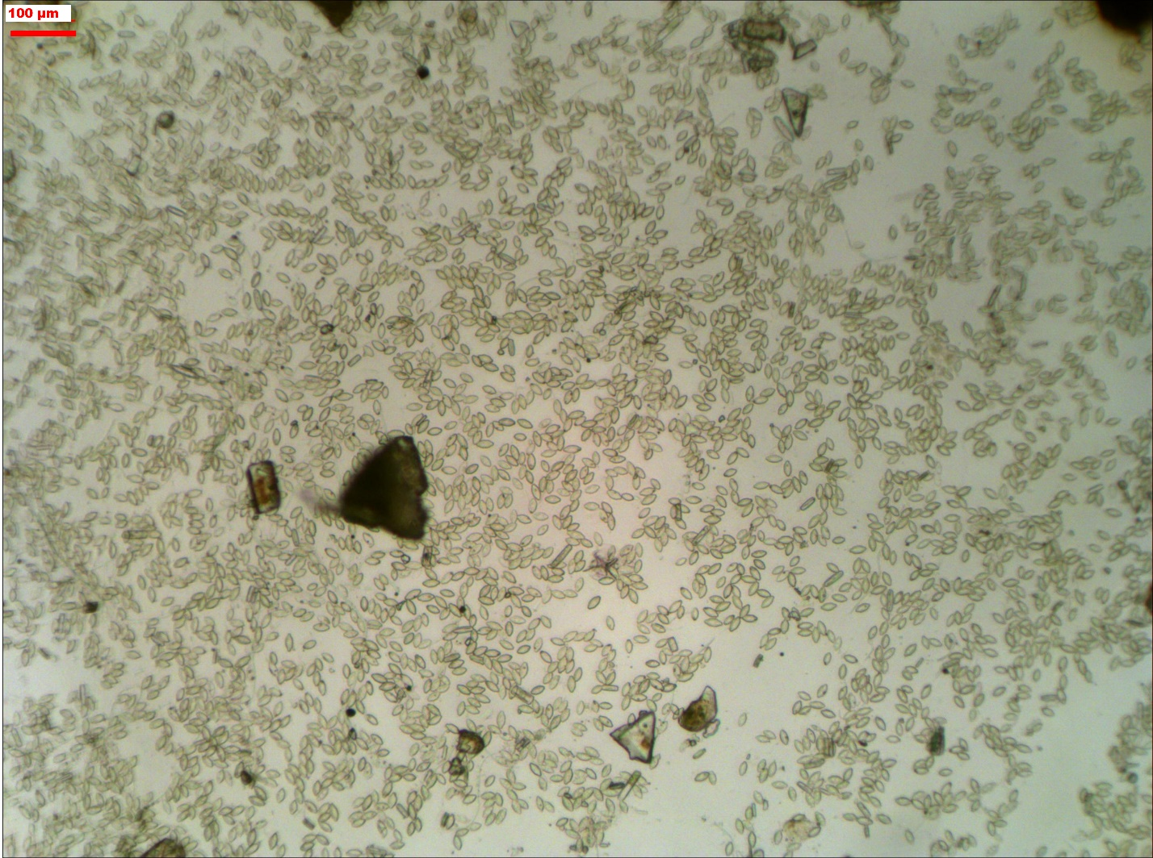
Fig. 12. The site of monodominance of Luticola sp. in fouling observed at point 3 (King George Island).
Рис. 12. Участок монодоминирования Luticola sp. на стеклах обрастания, наблюдаемые в точке 3 (о. Кинг-Джордж).

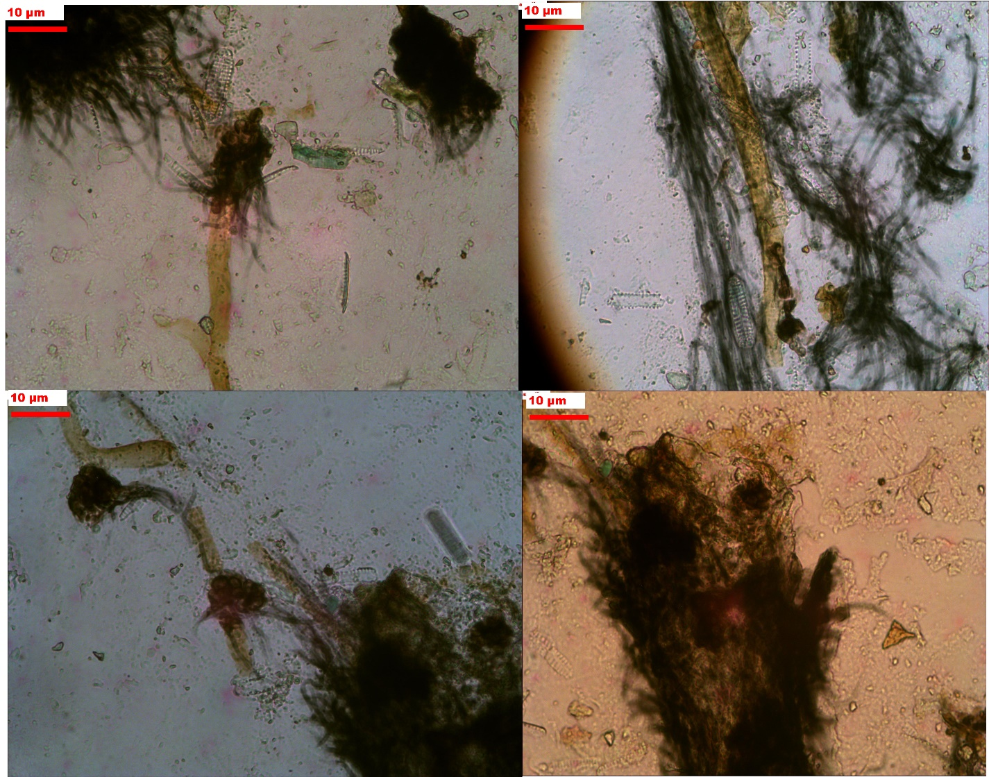
Fig. 13. Black coloration of protecting cover of Phormidesmis sp. (point 13, bottom of the humid «CALM» valley, Larsemann Hills).
Рис. 13. Чёрная окраска чехлов Phormidesmis sp. (точка 13, днище влажной долины «CALM», оазис Ларсеманн).
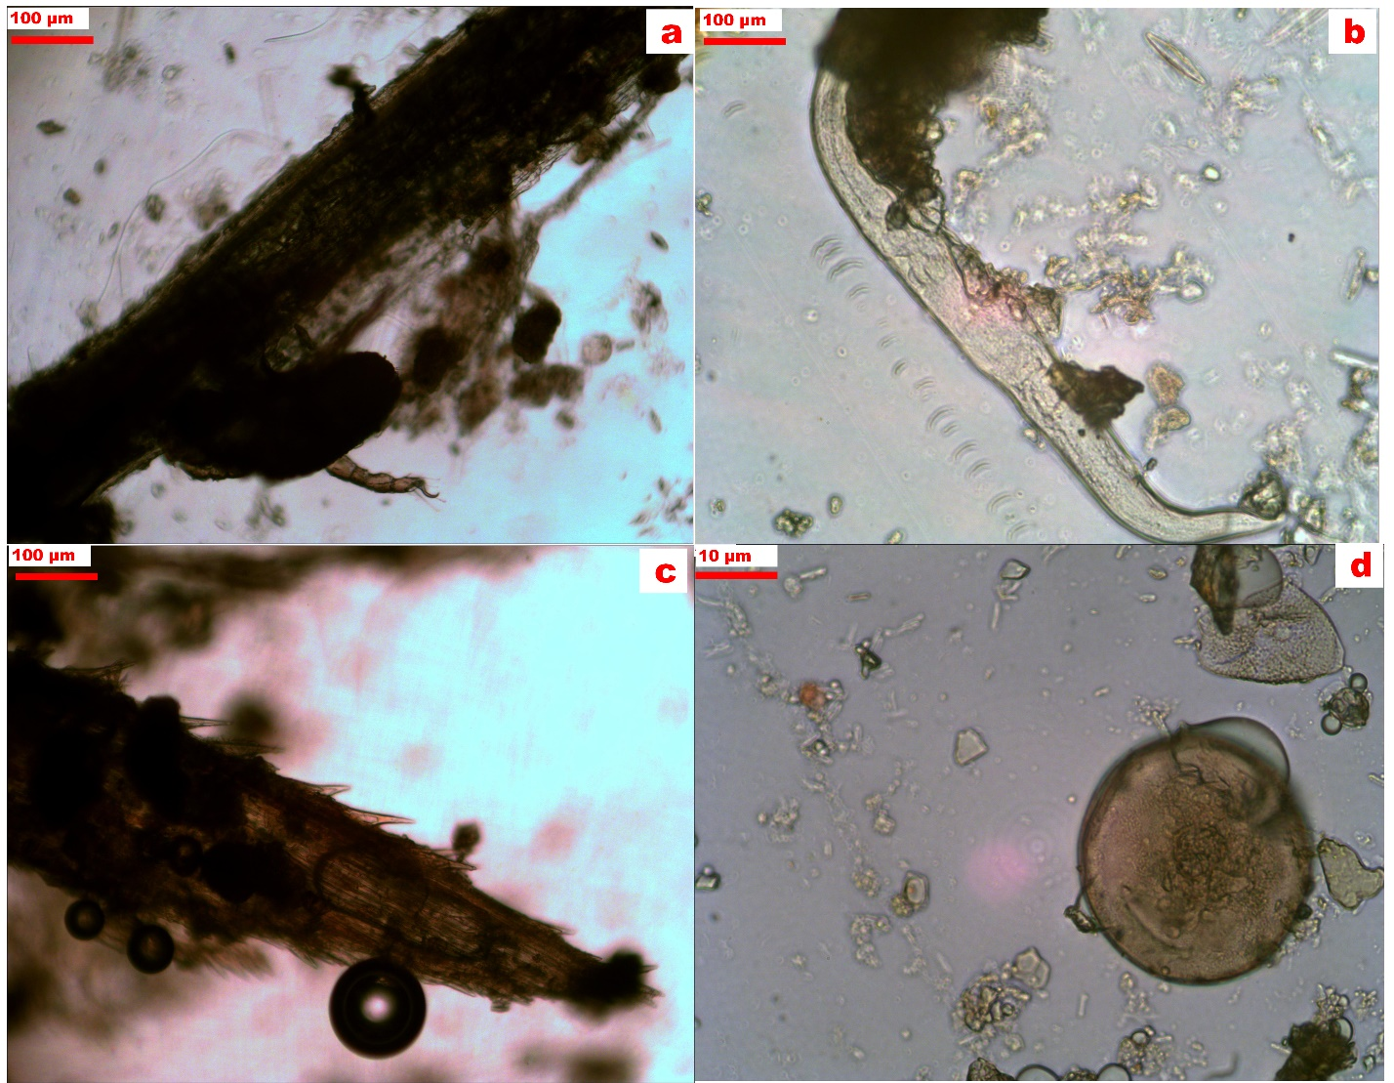
Fig. 14. Point 1, King George Island, Deschampsia antarctica outgrowths. a –Oribatida, b – Nematoda, c – the tip of grass leaf remnant, d – Testacea.
Рис. 14. Точка 1, о. Кинг-Джордж, разрастания Deschampsia antarctica. а –панцирный клещ, b – нематода, с – кончик отмершего листа злака, d – раковина амёбы.
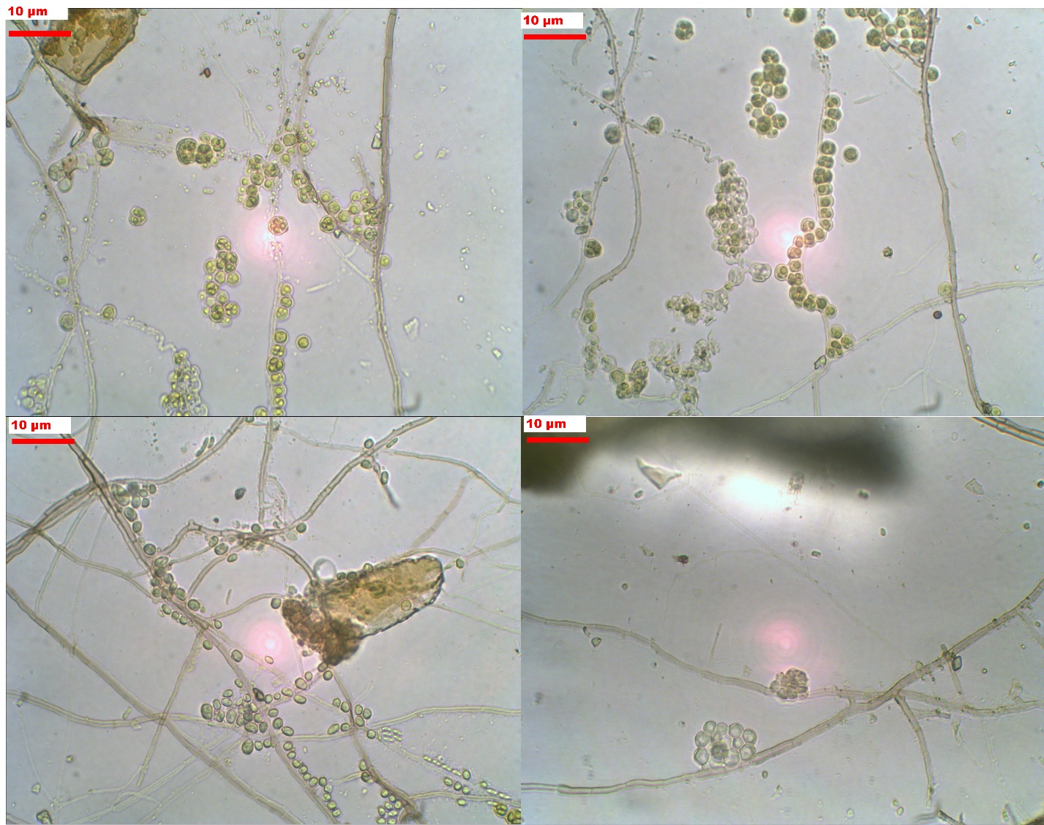
Fig. 15. Association of the fungi with green chlorococcal algae that adhere and grow along the hyphae (point 5, basin of Lake No. 113, Schirmaсher oasis).
Рис. 15. Ассоциация гриба с зелеными хлорококковыми водорослями, которые адгезируются и растут вдоль гиф (точка 5, котловина озера №113, оазис Ширмахера).
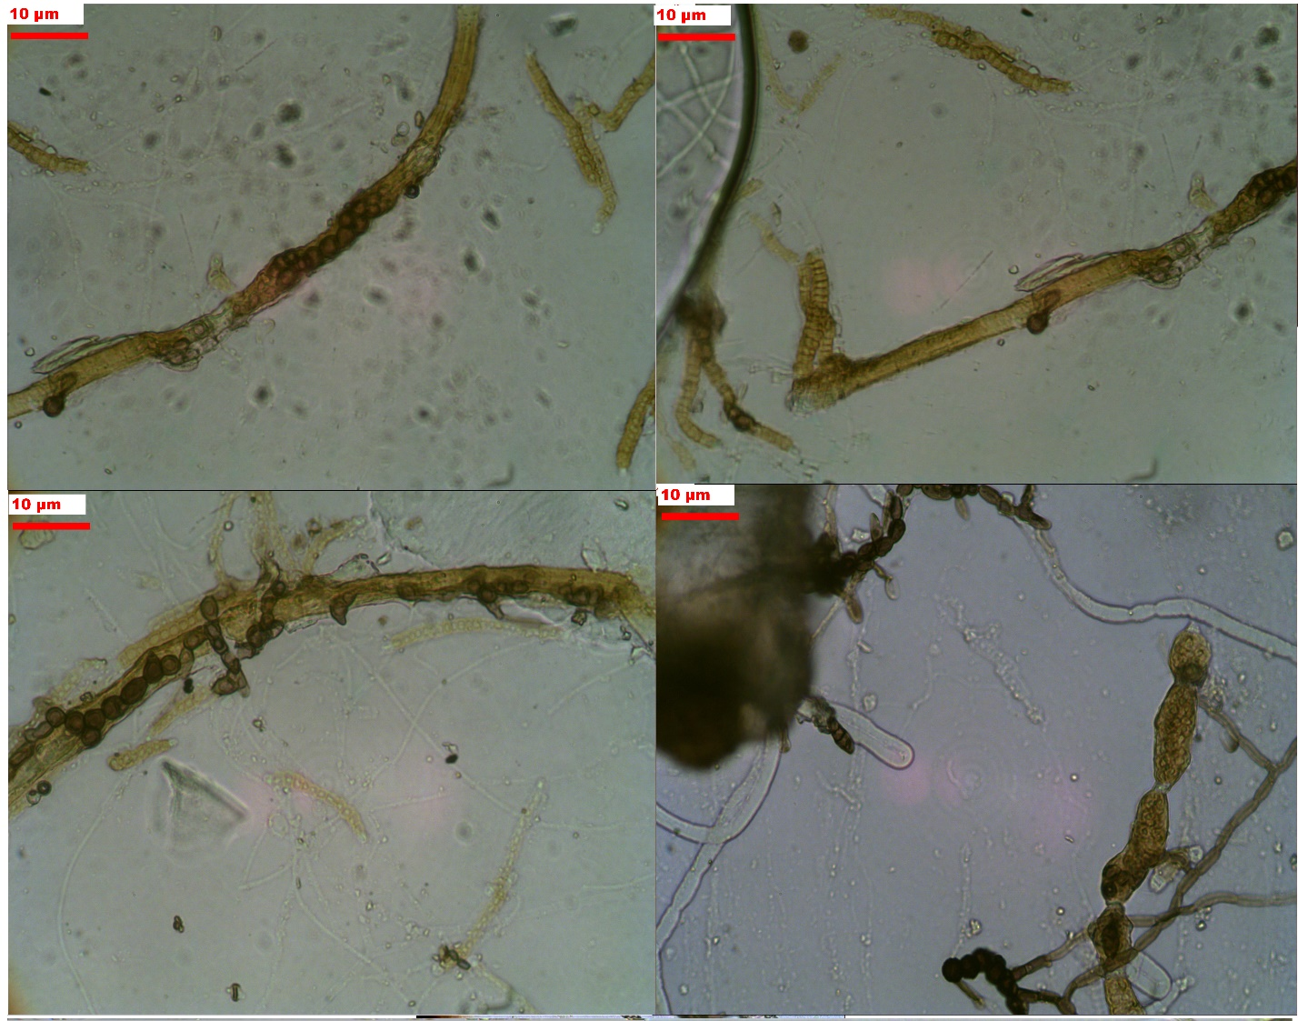
Fig. 16. Presumably parasitism of the fungus on Stigonema sp. – penetration of hyphae into living cells (Point 6, Basin of Lake Chernoe, Schirrmacher Oasis).
Рис. 16. Предположительно паразитизм гриба на Stigonema sp. – проникновение гиф в живые клетки (точка 6, котловина озера Черного, оазис Ширмахера).
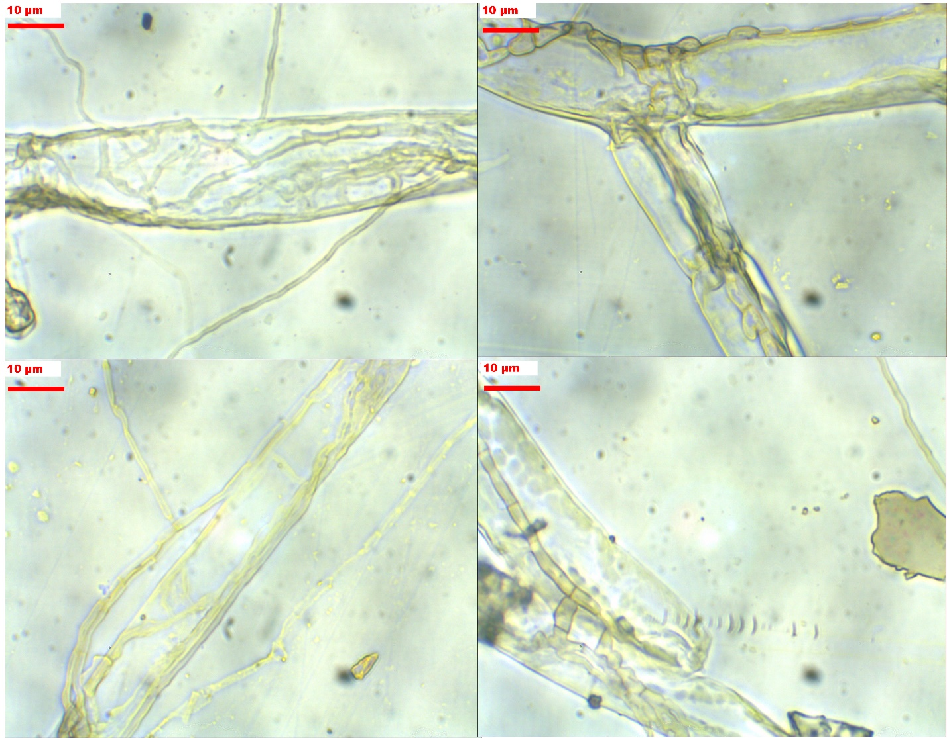
Fig. 17. Fungal hyphae in living moss protonema – chloroplasts inside moss cells are visible in the dried sample (point 5, basin of Lake No. 113, Schirmaсher oasis).
Рис. 17. Грибные гифы в живой протонеме мха – в высушенном препарате видны хлоропласты внутри клеток мха (точка 5, котловина озера №113, оазис Ширмахера).

